CREA Y EXPERIMENTA:
Banderines de tela
Fuente: youtube by Ideatúmismo

En el vídeo de esta semana te mostramos cómo hacer banderines de tela sin coser.

De esta manera tan fácil vas a poder decorar tus fiestas y celebraciones tan solo reutilizando tus viejos pantalones vaqueros que transformarás en banderines con unos sencillos pasos.

Material necesario:
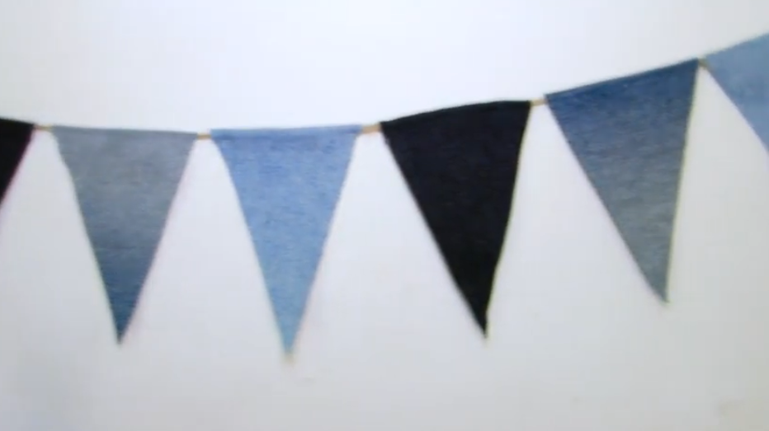
- Pantalones vaqueros viejos
- Cuerda
- Tijeras para tela
- Pegamento textil

¡Hagamos nuestra manualidad!
Vídeo: Vídeo-tutorial

